**Лабораторна робота 4**

**Тема: Алгоритми пошуку найкоротших шляхів**

**Мета роботи: Навчитись застосовувати алгоритми пошуку найкоротших шляхів та застосовувати їх в телекомунікаційних мережах.**

**Хід роботи**

1. Побудовано неорієнтований, зважений граф G = {6,10}:

#### ;

[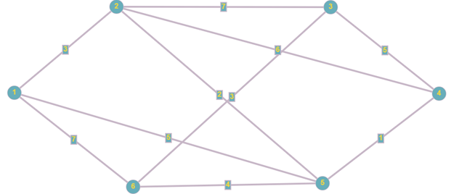](https://user-images.githubusercontent.com/79188624/118362991-ebc3c980-b59a-11eb-9aeb-085710d50dd7.png)

Дерево шляхів графу за алгоритмом Дейкстри:

[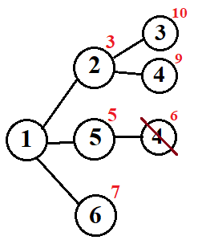](https://user-images.githubusercontent.com/79188624/118362996-f1211400-b59a-11eb-949a-e0716e446dec.png)

1. Дерево шляхів за алгоритмом Беллмана-Форда:

[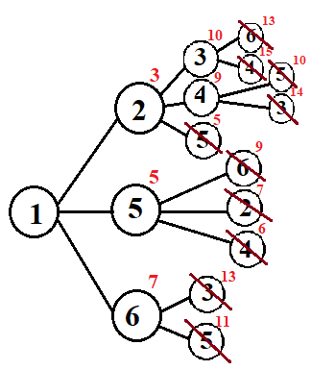](https://user-images.githubusercontent.com/79188624/118363007-0302b700-b59b-11eb-86d9-99c8cd87cf6d.png)

* Порядок обходу: 1 2 5 6 3 4

#### 3. Вказати який з алгоритмів виконується швидше:

* Швидше виконується алгоритм Дейкстри.

##### i. порівняти за кількістю кроків для знаходження найкоротшого шляху;

* Дейкстри – 5 кроків, Беллмана-Форда – 6 кроків.

##### ii. порівняти за кількістю відвіданих вершин на кожному кроці;

* Дейкстри – 6 вершин, Беллмана-Форда – 16 вершин.

#### 4. Чи знайдені маршрути за алгоритмом Дейкстри та Беллмана-Форда однакові?

* Так.

##### ii. Чи існують маршрути з однаковою метрикою? Які?

* Ні.

#### 5. Вважаючи, що коефіцієнти ребер вказують на пропускну здатність в Мбіт/с, знайти пропускну здатність кожного шляху визначеного за алгоритмом Дейкстри та Беллмана-Форда.

* Так як дерева алгоритмів Дейкстри та Белламана-Форда однакові, відповідно пропускна здатність буде теж однаковою:

[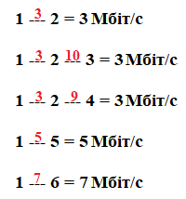](https://user-images.githubusercontent.com/79188624/118363170-c5eaf480-b59b-11eb-973e-c3affe6fada2.png)

##### i. Які шляхи мають максимальну пропускну здатність, чому?

* Шлях від вершини 1 до вершини 6 із пропускною здатністю 7 Мбіт/с, тому що у нього на дорозі немає вершин із меншою пропускною здатністю

##### ii. Чи є шляхи які на якомусь відрізку мережі використовують менше половини пропускної здатності ребра?

* Так: шлях від вершини 1 до вершини 3 через вершину 2, шлях від вершини 1 до вершини 4 через вершину 2.

##### iii. Чи можливе одночасне існування потоків із вершини N до всіх інших із розрахованою пропускною здатністю кожного шляху? Чому?

* Ні, тому що щоб пройти шлях від вершини 1 до вершини 3 потрібно пропускну здатність 13 Мбіт/с, а вершина (через яку проходить шлях) може вмістити тільки 3 Мбіт/с, а для вершини 3 потрібно ще 10 Мбіт/с.  
  Так само і для шляху 1 --- 2 ---4: щоб через вершину 4 проходив потік їй треба 9 Мбіт/с не рахуючи ті 3 Мбіт/с які пропускає вершина 2.